
华南理工大学附属第六医院
佛山市南海区人民医院
院务公开公布栏
签发人：吴毅 2023年第219期（总2460期） 2023.10.16

佛山市南海区人民医院医学装备科
拟采购项目公示

为了使招标采购工作更加公平、公正、透明，现将我院医学装备科近期拟采购项目进行公示（见附件），公示期为2023年10月16日～2023年10月25日。欢迎经销商或厂家将项目资料发送至医学装备科邮箱（nhyysbk3272@126.com），邮件格式如下：
一、主题：注明项目编号、项目名称、报名公司名称；
二、附件：包括项目方案（包括参数、产品介绍）、配置清单、产品注册证、经销商资质证件、生产厂家资质证件、授权书等，请统一用Word版，方便文字内容复制和粘贴；
三、邮件正文内容：包括生产厂家名称、经销商名称、联系人及联系手机号码；

四、邮件模板：
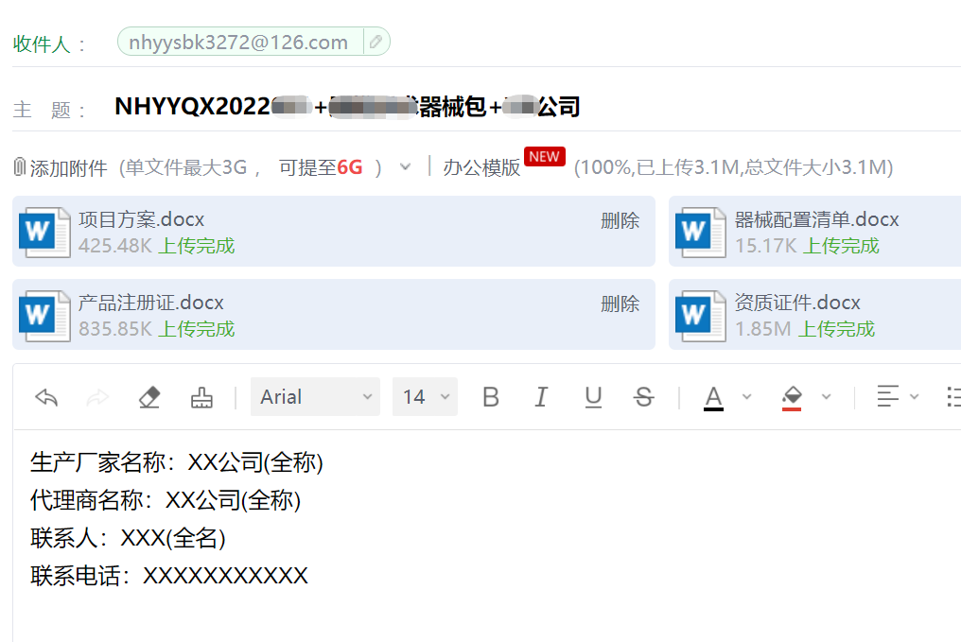
如有疑问请联系医学装备科。
联系人：刘老师；联系电话：0757-66820224。

附件：佛山南海区人民医院医学装备科拟采购项目表

佛山市南海区人民医院
2023年10月16日

附件
佛山南海区人民医院医学装备科拟采购项目表
序号 | 项目编号 | 项目名称 | 数量  （套） | 备注
1 | NHYYPJ202304 | 光电读数计 | 1 | 配件主机型号：  科时迈quark PFT3

